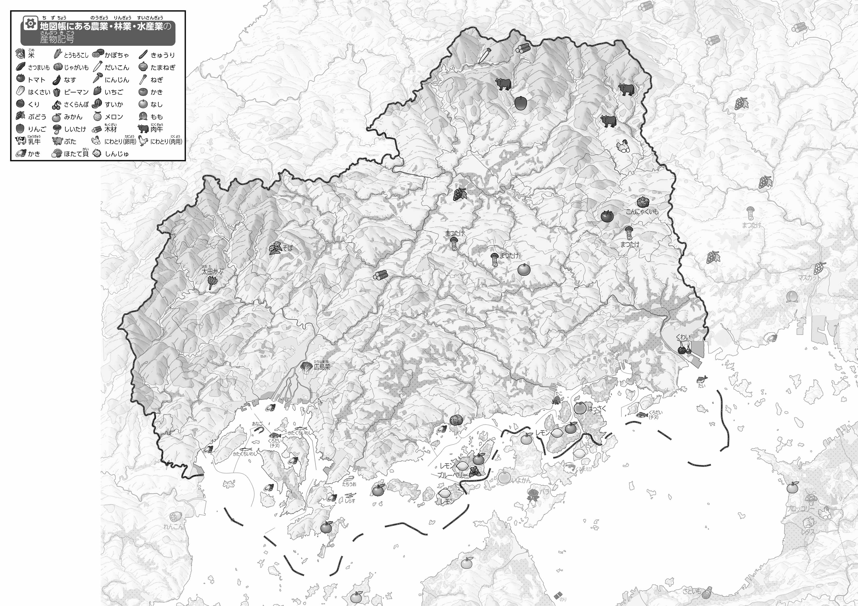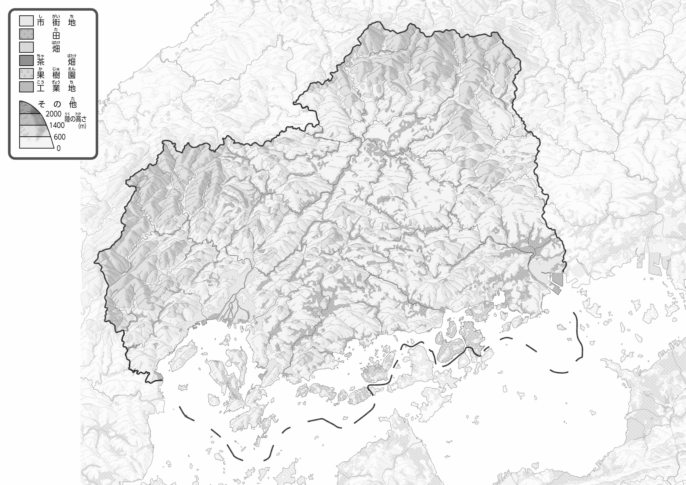

教授用資料

**47「」をてやってみよう！（・）**

（　　　　　　　　　　）

**●おもな**

**●のようす**

* **「みかん」は瀬戸内海の島々で多くつくられている。**
* **瀬戸内海の島々では、「みかん」だけでなく「レモン」なども作られている。　※解答例です。**

1. の２つのをて、づいたことをの□のなかにいてみよう。

ヒント：みかんはどんなところでられているのかな？

1. 「おもな」をながら、「みかん」のをの○でかこんでみよう。
2. 「のようす」をながら、「」をピンクのえんぴつでぬってみよう。
3. 県版地図「県のようす」「地形のようす」をみながら、滋賀県の自然環境で気づいたことを右に書いてみよう。
4. 県版地図「地形のようす」と地図帳を見ながら、上の地図で「低いところ」に色を塗ってみよう。